2016年广州市银行服务满意度
调查报告

广州市消费者委员会
2016年11月

第一部分 调查概况

一、调查目的
广州市消委会于2016年10月-11月在全市范围内以商业银行为对象开展了“广州市银行服务满意度调查”。通过调查，有助于了解广州市各大商业银行服务现状及消费者的评价、意见和建议，为相关部门进一步规范行业标准，提高金融消费服务质量，促进银行业健康有序发展提供科学依据。

二、调查方式、范围及对象
本次调查通过网络问卷调查、志愿者体察两种方式开展。网络问卷调查是通过官方网站、微信公众号、QQ群等互联网渠道发布调查问卷、消费者在线填写的方式开展，主要了解消费者对广州市银行服务的基本评价情况；志愿者体察是通过随机抽取市内100间商业银行网点，涉及越秀区、海珠区、荔湾区、天河区、白云区、黄埔区、番禺区、南沙区共8个区，选取50位在调查工作中注意观察且善于表达的志愿者，以消费者身份通过亲身体验办理银行业务和实地考察银行内部情况的方式开展调查。
本次调查对象包括广州市大部分商业银行类型，包括：
国有商业银行 | 中国银行
国有商业银行 | 中国工商银行
国有商业银行 | 中国建设银行
国有商业银行 | 中国农业银行
其他类商业银行  （包括股份制银行、城市商业银行、邮政储蓄银行等） | 中国邮政储蓄银行
其他类商业银行  （包括股份制银行、城市商业银行、邮政储蓄银行等） | 广发银行
其他类商业银行  （包括股份制银行、城市商业银行、邮政储蓄银行等） | 招商银行
其他类商业银行  （包括股份制银行、城市商业银行、邮政储蓄银行等） | 中信银行
其他类商业银行  （包括股份制银行、城市商业银行、邮政储蓄银行等） | 广州农商银行
其他类商业银行  （包括股份制银行、城市商业银行、邮政储蓄银行等） | 广州银行
三、调查内容
（一）网络问卷调查内容：消费者选择银行服务的行为习惯；选择银行的考虑因素、办理业务方式；选择银行服务遇到的问题；对银行服务的满意度评价。
（二）志愿者银行网点体察内容：从服务环境方面、业务办理方面、价格收费方面通过志愿者的消费体验来反映银行服务现状、存在问题和提出建议。

四、样本量及银行网点分布情况
此次网络问卷调查共收集有效样本1741个，具体如下：
年龄段 | 样本量（个）
20岁及以下 | 73
21-29岁 | 682
30-39岁 | 792
40-49岁 | 139
50岁及以上 | 55
合计 | 1741

年龄段 | 国有商业银行 | 其他类商业银行 | 合计
20岁及以下 | 66 | 7 | 73
21-29岁 | 109 | 573 | 682
30-39岁 | 82 | 710 | 792
40-49岁 | 50 | 89 | 139
50岁及以上 | 41 | 14 | 55
合计 | 348 | 1393 | 1741

志愿者银行网点分布情况：
银行类别 | 银行名称 | 样本量（间）
国有商业银行① | 中国银行 | 11
国有商业银行① | 中国工商银行 | 25
国有商业银行① | 中国建设银行 | 9
国有商业银行① | 中国农业银行 | 6
国有商业银行小计 |  | 51
其他类商业银行  （包括股份制银行、城市商业银行、邮政储蓄银行等） | 中国邮政储蓄银行 | 11
其他类商业银行  （包括股份制银行、城市商业银行、邮政储蓄银行等） | 广发银行 | 10
其他类商业银行  （包括股份制银行、城市商业银行、邮政储蓄银行等） | 招商银行 | 1
其他类商业银行  （包括股份制银行、城市商业银行、邮政储蓄银行等） | 中信银行 | 7
其他类商业银行  （包括股份制银行、城市商业银行、邮政储蓄银行等） | 广州农商银行 | 10
其他类商业银行  （包括股份制银行、城市商业银行、邮政储蓄银行等） | 广州银行 | 10
其他类商业银行小计 |  | 49
合计 |  | 100
①国有商业银行包括中国工商银行、中国农业银行、中国银行、中国建设银行、中国交通银行;其它类商业银行包括股份制银行、城市商业银行、邮政储蓄银行等类型。--该分类依据来自中国银监会官网（http://www.cbrc.gov.cn/chinese/jrjg/index.html）。

第二部分 调查结果分析

一、网络调查结果分析
（一）消费者更倾向于以其他类商业银行作为主要使用银行。调查结果显示，有80.0%的消费者目前主要使用的是其他类商业银行，主要使用国有商业银行的只占20.0%。其他类商业银行中招商银行和广发银行的使用率最高，分别占10.7%和10.5%；国有商业银行中，工商银行的使用率最
高，占8.4%。

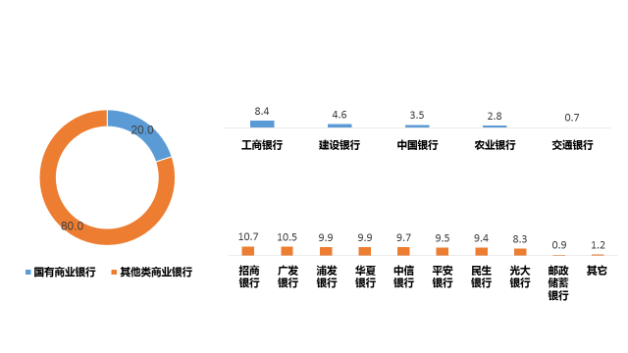

图 1.消费者目前主要使用哪间银行的服务（%）

（二）营业网点、银行品牌实力、服务质量和服务态度是消费者选择银行的主要考虑因素。消费者选择银行的考虑因素中，最多是“营业网点多、使用便捷”占比25.7%；其次是“银行品牌印象、雄厚实力”20.0%、“服务质量和态度”18.3%。其中，使用国有商业银行的消费者考虑因素较为集中，选择“营业网点多、使用便捷”的占比达58.9%，远高于其他因素。可见，使用其他类商业银行的消费者考虑因素较为多样化。

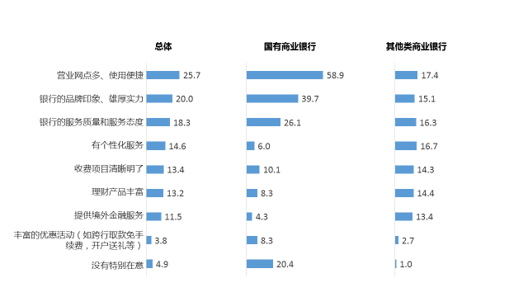

图2.消费者选择哪间银行的主要考虑因素(%)

（三）自助服务逐步成为消费者办理银行业务的主流方式。调查结果显示，通过营业网点窗口柜台办理业务的只占21.9%，超过7成的消费者都是通过自助柜员机、网上银行等自助形式办理业务。具体来说，国有商业银行办理业务方式主要是通过自助柜员机，占53.2%；其他类商业银行办理业务方式比较分散。
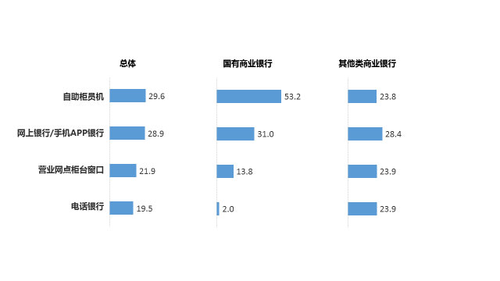

图表 3.最常使用以下哪种方式办理业务（%）

（四）存取款等常规业务仍是消费者到银行办理的主要业务。调查结果显示，存取款等常规业务是消费者在银行办理的主要业务，占60.1%，其次是水电费划扣等业务，占42.0%。到国有商业银行办理业务的消费者有91.1%是存取款等常规业务，而其他类商业银行除办理存取款等常规业务外，办理水电费划扣类业务的也较多，分别占52.4%和46.2%。
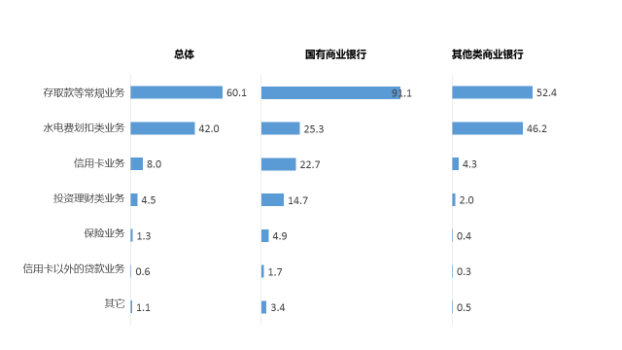

图表 4.主要办理或使用以下哪些业务（%）

（五）过半数消费者认为“增加营业窗口”是国有商业银行需要改进的方面。调查结果显示，增加营业窗口、增加自助设备、合理收费、提高服务人员业务熟练度等是较多消费者认为银行需要改进的方面。其中，国有商业银行最突出需要改进的是“增加营业窗口”，占65.8%。

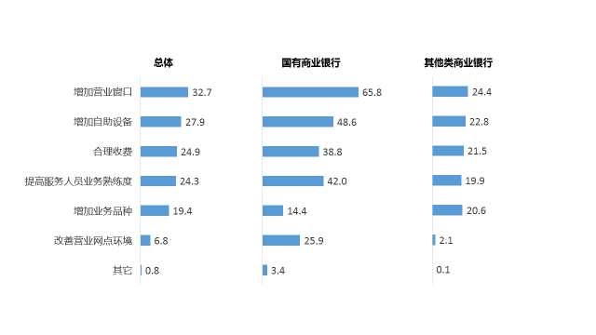

图表 5.银行服务需要改进的方面（%）

（六）关于“双免”②政策方面，其他类商业银行比国有商业银行更能贯彻落实执行政策。调查数据结果显示，92.6%的其他类商业银行有明示“双免”政策，而国有商业银行只有21.6%有明示。47.4%的其他类商业银行有主动告知“双免”政策，而国有商业银行只有21.3%。

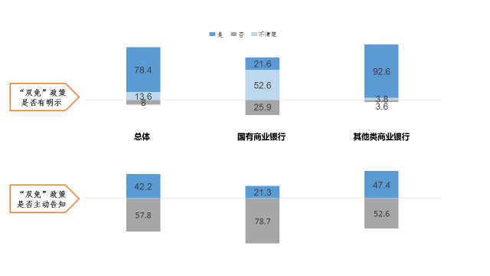

图表 6.“双免”政策是否有明示或主动告知（%）
同时，调查数据结果显示，有50.6%的国有商业银行使用者不清楚自己是否属于能享受“双免”政策的账户。

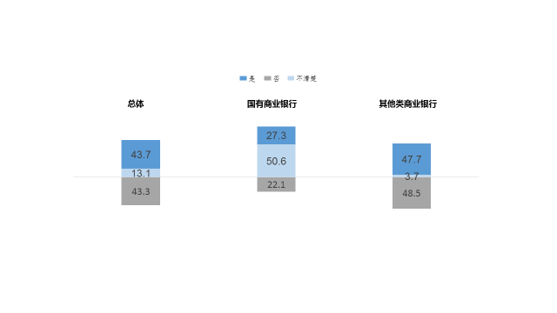

图表 7.是否有符合条件的账户仍未享受“双免”政策（%）
②“双免”政策：是指2014年发改委和银监会联合发布了规定，对于银行客户账户中（不含信用卡）没有享受免收账户管理费（含小额账户管理费）和年费的，商业银行应根据客户申请，为其提供一个免收账户管理费（含小额账户管理费）和年费的账户（不含信用卡、贵宾账户），简而言之，“双免”是指免收账户管理费和年费。

（七）仅26.0%消费者清楚银行各类收费项目，国有商业银行使用者对银行各类收费项目的了解度更低。调查结果显示，只有26.0%的消费者表示清楚了解银行各类收费项目，超过七成表示一般了解或不清楚。其中国有商业银行使用者对收费项目的了解度更低，表示清楚了解的只占7.5%，其他类商业银行则占30.6%。
（八）消费者在银行服务过程中遇到的问题，国有商业银行在推销不合适理财产品、用户信息泄露方面较为突出，其他类商业银行则在账户安全方面较为突出。调查结果显示，国有商业银行有超过三成的用户遇到被银行工作人员推销开卡开户或金融产品；36.8%被推销不合适理财产品，36.5%遇到了个人信息泄露的问题。其他类商业银行除了推销的问题外，账户安全性的问题比较严重，分别有三成左右的用户遇到了“手机的银行APP被破解、盗刷”和“银行卡被盗刷”的问题。
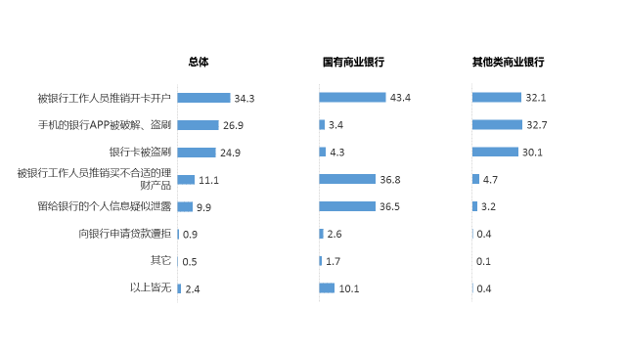

图表 8.银行服务过程中是否曾遇到以下情况（%）

（九）在使用ATM（自助柜员机）方面，“经常取不到现金”是消费者比较常遇到的问题。调查结果显示，“经常取不到现金”（26.8%）、“退卡后没有及时取出，ATM也不会提示”（23.1%）、“ATM无故吞卡”（22.9%）和“取款取出假币”（19.7%）是消费者在使用ATM时比较常遇到的问题。国有商业银行有30.5%的用户表示在使用ATM时没有遇到任何问题，其他类商业银行仅为2.3%。

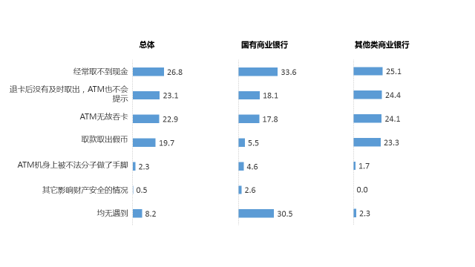

图表 9.使用ATM是否遇到以下情况（%）

（十）消费者对其他类商业银行的满意度比国有商业银行略高。调查结果显示，国有商业银行的满意度平均得分为6.79分，其他类商业银行的满意度平均得分为7.38分。
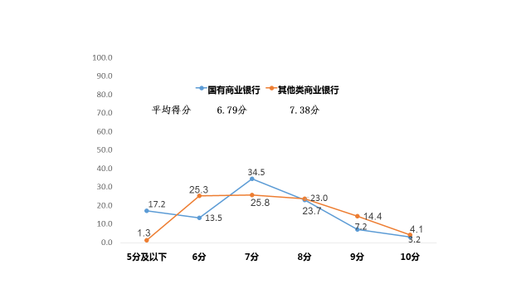

图表 10.银行服务满意度（%）

二、志愿者体察分析结果
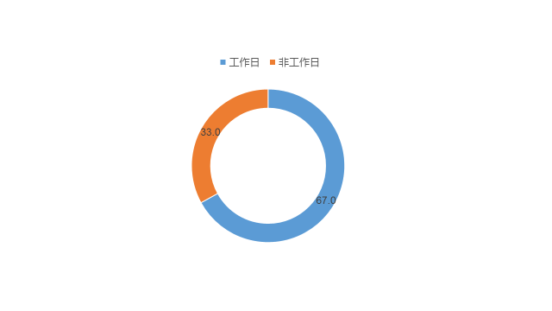
为了对各银行进行全面、客观的了解，志愿者体察部分安排志愿者分别在工作日和周末到银行展开体察活动，了解银行在不同时间的排队等候和窗口开放情况。调查时间分布如下：

图表 51.调查时间（%）

（一）大部分银行都配备了普通客户窗口和自助服务区。体察结果显示，接近八成的银行设有VIP窗口，约七成设有非现金业务区，约六成设有对公客户窗口。
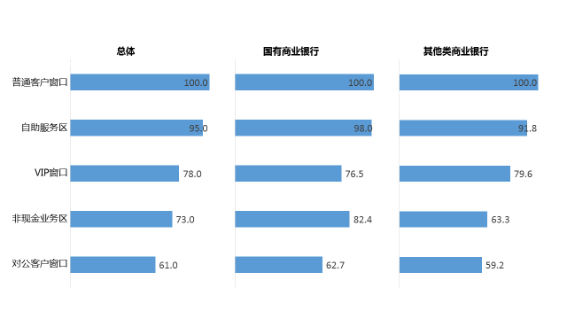

图表 12.网点内有以下哪些分区（%）

（二）窗口开放方面，国有商业银行窗口数量与其他类商业银行差不多，但窗口开放率国有商业银行较高。体察结果显示，国有商业银行平均拥有5个窗口，在工作日平均开放4个，非工作日平均开放3个。而其他类商业银行平均拥有5个窗口，工作日平均开放3个，非工作日平均开放2个。国有商业银行窗口开放率能保持六成及以上，但其他类商业银行则只能保持四至六成的开放率。
（三）排队等候时长方面，工作日国有商业银行比其他类商业银行等候时间长，非工作日则相反。消费者到银行办理业务，七成反映有工作人员主动指引客户排队或取号，其中以取号等候的方式为主。通过体察发现，国有商业银行的工作日平均等候时长为19.12分钟，非工作日平均等候时长减少至15.61分钟；其他类商业银行的工作日平均等候时长为9.78分钟，非工作日平均等候时长则增加至26.19分钟。
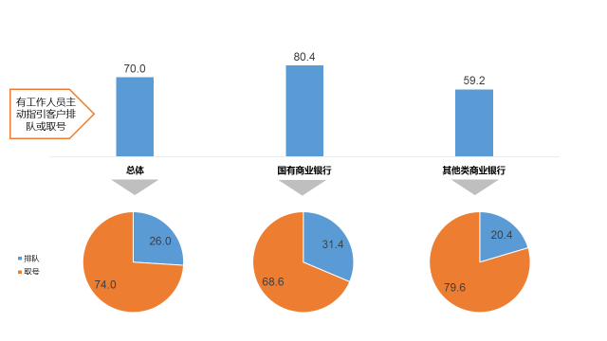

图表 13.等候的方式（%）

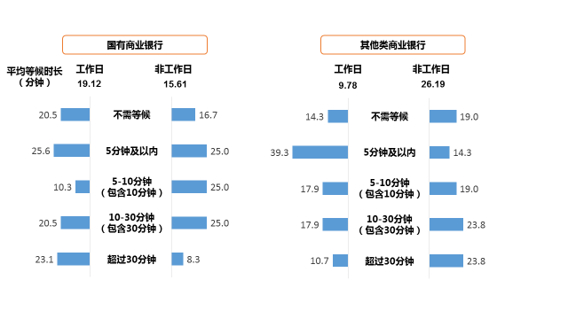

图表 14.等候的时长（%）

（四）窗口的设置方面，六成以上用户认为银行设置的普通和VIP窗口数量比例合理。超过六成的志愿者认为体察的银行在普通和VIP窗口方面的配置比例是合理的。29.0%的志愿者认为普通和VIP窗口的配置比例为3:1最佳，有24.0%志愿者则认为配置比例在4:1最佳。
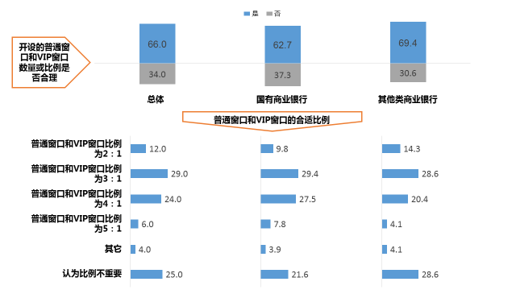

图表 15.普通和VIP窗口的配置比例（%）

（五）服务态度方面，志愿者对柜员的服务满意度较高，其他类商业银行的柜员服务态度零差评。志愿者对柜员的服务态度满意率为77.0%。国有商业银行柜员服务态度的满意度与其他类商业银行接近，分别为76.5%和77.6%。
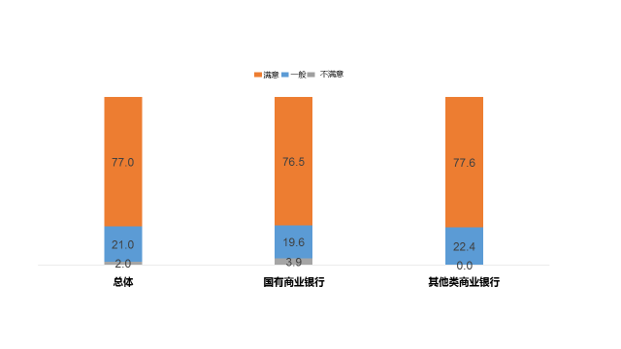

图表 16.柜员服务态度的评价（%）

（六）办理业务的熟练度方面，大部分志愿者认为柜员办理业务熟练。通过消费体察发现，志愿者尝试办理“找回密码”业务，被调查的全部银行柜员对该业务平均办理时间为7分钟左右，办理速度较快，大部分志愿者认为柜员办理业务熟练。志愿者对国有商业银行和其他类商业银行柜员的熟练度评价接近，分别为78.4%和77.6%。
（七）志愿者对收费透明度总体评价不高。体察结果显示，只有45.0%的志愿者表示银行有公示收费标准，其中其他类商业银行有进行价格公示的占46.9%，国有商业银行只占43.1%；解释收费条款的清晰度方面，占66.7%的志愿者表示国有商业银行柜员对收费条款解释清楚。
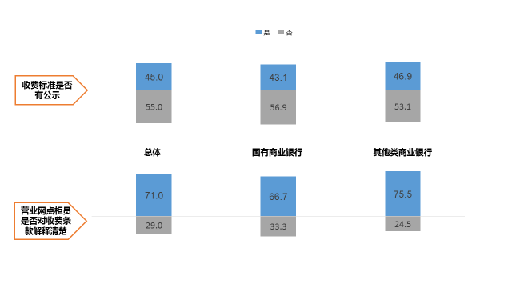

图表 17.收费项目的透明度（%）

（八）志愿者在银行办理业务过程遇到过工作人员推销银行产品。通过体察发现，有74.0%志愿者表示曾经有银行工作人员对其推销银行产品。其中，其他类商业银行有67.3%的志愿者表示在体察期间有遇到推销，而国有商业银行则有80.4%志愿者表示体察期间有遇到推销。
（九）“双免”政策方面，大部分银行均表示只要本人到银行前台均可以申请取消年费和小额账户管理费。体察结果发现，82.0%的银行表示可以免除年费和小额账户管理费；关于办理方式，71.0%的银行表示通过本人到前台申请取消。
（十）关于异地跨行的个人汇款业务手续费方面，大部分银行需要收取手续费。手续费大部分为汇款金额的1%及以下，封顶为50元。通过体察发现，89.0%的银行在收取异地跨行个人汇款业务的手续费为汇款金额的1%及以下，超过九成的封顶金额为50元。
（十一）银行服务体察的总体满意度评分为 7.88分。体察结果显示，志愿者对国有商业银行和其他类商业银行服务的整体评价接近。其中国有商业银行的整体满意度平均得分为7.78分，其他类商业银行整体满意度平均得分为7.96分。
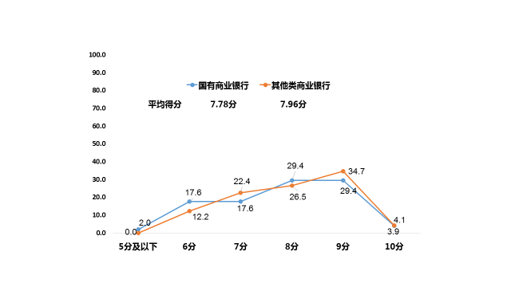

图表 18.对本次银行服务体察的总体满意度进行评分（%）

第三部分 存在问题及分析

一、银行自助设备不完善
网络调查结果显示，通过营业网点窗口柜台办理业务的只占21.9%，超过七成消费者通过自助形式办理业务，由此可见，配备足够的设施并保证设施安全高效地运行，显得尤为重要。然而，“经常取不到现金”（26.8%）、“退卡后没有及时取出，ATM也不会提示”（23.1%）、“ATM无故吞卡”（22.9%）和“取款取出假币”（19.7%）是消费者在使用ATM时比较常遇到的问题。
根据《中国银行业文明服务公约》第十条、《中国银行业文明服务公约实施细则(试行)》第十九条规定，银行应为保证营业网点的自助设备正常运行切实做好相关管理工作，如应对存款机、ATM、CDM、多媒体查询机、金融自助服务通等自助设备配备专管人员，确保设备处于正常工作状态，且干净整洁，无乱贴现象；所有自助设备应标有客户服务电话，当客户遇到问题时（如操作不当），能及时得到援助服务；保证电子显示屏处于正常工作状态，且内容及时更新；做好金融自助服务项目的宣传辅导工作，并根据需要提供相关咨询服务。但从调查情况看，尚有许多银行的服务不符合上述规定。
二、排队等候时间长
体察结果显示，从排队或取号到柜台办理业务，平均等候时长超过30分钟的银行网点比例超过三成，最长的竟达到213分钟。主要原因集中在两点：
（一）窗口开设不合理。网络调查数据显示，有32.7%的受访者认为银行最需要改进的地方为“增加营业窗口”，而在志愿者体察数据里，其他类商业银行在窗口开放率方面不充足，工作日只有约六成的开放率，到非工作日只有四成的开放率。
案例一：某志愿者在白云区邮政储蓄银行网点进行体察，称自己从拿号到柜台办理“足足等了三个半小时”，该志愿者认为这是因为网点并没有做好相应的人员安排措施，且当天只开了五个窗口中的两个。
案例二：一位在黄埔区的广州农商银行某网点体察的志愿者称，当时只有两个窗口开着，VIP窗口是休息状态，在排队的过程中网点人员让一名VIP客户插队，令他感觉到“银行没有为普通用户考虑问题”，希望银行能一视同仁。
根据《中国银行业文明服务公约》第七条、《中国银行业文明服务公约实施细则(试行)》第二十条规定，银行应保证营业网点适当、合理地安排营业窗口，提高工作效率，提供快捷服务，尽量缓解客户排队现象。但根据上述体察情况看，尚有许多银行的窗口开设不合理，没有根据实际需要合理、适时调整窗口的开放数量，以切实做好便民服务。另，《中国银行业文明服务公约实施细则(试行)》第十条明确了“公平公正”原则，即对待客户应做到公平、公正，保证客户的正当权益不受侵害，因此，银行在推广业务及考虑业绩的同时，亦应以全局观念合理公正地平衡VIP客户与普通客户之间的权益。
（二）办理业务效率低。通过体察我们发现，银行人员办事效率低下的情况时有发生，甚至导致部分消费者积累的不满情绪爆发，一位在中国银行荔湾区某网点体察的志愿者就目睹了排队客户现场吵闹要求开多几个窗口的场景。从志愿者的反馈来看，造成银行工作人员办事效率低下的原因有二，一是业务不够熟悉，二是工作态度散漫、不上心，耽误了消费者的不少时间，间接影响其他消费者排队等待时间。
案例一：一位在越秀区广州银行某网点体察的志愿者称，自己本来已办好了业务，走到门口又被工作人员叫回去，原来是表格打印错了，要重新签名。
案例二：在海珠区某中国银行网点办理业务的志愿者称，该分行大堂经理存在不称职及服务态度不好的情况，该经理在志愿者排队时告知志愿者如办理“银行卡挂失需要收取10元手续费”，该志愿者拨打95566热线询问客服人员称不需要手续费，最终该志愿者到柜台办理时也没收取任何费用；同时，该经理告诉该志愿者“开通新卡后如开通手机银行，需要卡内存入不低于100元”，后该志愿者回到柜台办理，只在卡内存了10元便解决。
根据《中国银行业文明服务公约》第十二条、第二十一、二十六条规定，银行及其工作人员有如下职责：1.银行工作人员应熟知金融法律法规，熟悉业务操作规程，熟悉所办理的银行产品或代销金融产品的业务性质和产品功能，严格按照服务工作质量要求和规范化操作规程办理各项业务，做到快捷准确，把差错率降到最低。2.银行应定期对上岗人员进行业务培训，督促员工加强学习，专研业务，熟悉掌握本岗位业务技能，不断提高业务能力和操作技术。但从上述体察情况看，银行工作人员的业务水平尚需提高，银行亦应有意识有针对性地督促并提高其工作人员的业务水平。
三、银行价格收费存在部分问题
（一）收费业务透明度不够高。网络调查结果显示，只有26%的消费者清楚银行各类收费项目，超过七成表示一般了解甚至是不清楚的。在体察中发现，只有45.0%的志愿者表示银行有公示收费标准，对银行解释各项收费方面，有29.0%的志愿者认为不清晰。以“双免”政策为例，网络调查结果显示，只有21.6%的国有商业银行对该政策有告示。
上述情况明显不符合《中国银行业文明服务公约实施细则(试行)》规定，该细则第十八条规定营业网点应设置服务收费标准牌，第九条明确了“诚信信用”基本服务原则，强调涉及收费的服务项目时，应履行如实告知义务。
（二）部分收费被认为不合理。网络调查结果显示，“小额账户管理费”、“同行异地取款手续费”、“储蓄卡年费”和“跨行异地取款手续费”是较多消费者认为不合理的收费。同时，体察结果也显示，银行服务价格收费满意率只有48.0%，国有商业银行的满意率更是不足四成。
四、银行在保障客户个人信息安全方面存在隐患
网络调查结果显示，国有商业银行有超过三成的用户遇到了个人信息泄露的问题，而其他类商业银行则分别有三成左右的用户遇到了“手机的银行APP被破解、盗刷”和“银行卡被盗刷”的问题。
《中国银行业文明服务公约实施细则(试行)》第十五条明确规定了银行服务人员“保守秘密”的职业精神；《中华人民共和国侵权责任法》亦明确了公民的“隐私权”依法受法律保护；故泄露客户个人信息违反了上述规定，依法须承担相关侵权责任。
五、银行格式合同的使用问题
通过体察志愿者发现，许多到银行办理业务的消费者反映银行采用格式合同，并没有给消费者提供公平自愿的选择空间，银行常常利用格式合同中的免责条款保护自身权益。消费者在办理业务时往往没有时间细看繁琐的合同内容，银行工作人员也不就合同中与客户本身息息相关的条款以及银行的免责条款向客户重点指出并作说明；即使看到一些不平等条款，也无法让银行变更其格式合同；因此，消费者常常都是为了办理业务而被迫签订相关格式合同。
根据《中华人民共和国合同法》第二、三、四条规定，银行与其客户间是平等主体关系，客户享有自愿订立合同的权利，银行无权将其单方意志强加于客户。因此，上述现象不符合合同法的基本原则。

第四部分 消费提示

为进一步提高银行业服务质量，提升银行业经营管理水平，引导行业自律，强化消费者在金融消费方面的维权意识，广州市消委会提出以下消费提示：
一、相关部门应加大银行业监管力度，提高银行业整体服务水平。一是制定有效措施，督促银行业切实履行国家、政府部门出台的有关规定。如要求各银行应对收费项目和服务标准予以公示，针对一些新的减免收费政策，督促银行业加强宣传、主动告知办理相关业务的消费者。加强相关规定的执行力度，增加行业自查、部门抽查、社会监督的监管举措，做到“收费更透明、服务更到位”。二是相关部门加强金融财产安全监管，建立消费者个人信息安全监控体系。相关部门应在安全保障的改革和创新方面着力，规范自助设备，建立信息化监测平台，实现信息查询、技防监管等动态管理，同时进一步加强银监会与公安部门协作配合，给消费者营造一个安全放心的金融消费环境。
二、银行业应积极履行职责，提高自身服务质量。银行在整个金融体系乃至国民经济中位居特殊而重要的地位，更是直接向社会公众提供金融服务的窗口，要更好地履行责任及提高服务水准，一是加强行业自律，优化流程管理，推进服务提升。在硬件设施建设上，银行应抓紧完善自助服务区的功能和配备，在确保办事效率的同时，主动提供周到舒适的服务环境；在业务办理的资源调配上，银行应重视网点功能建设的科学性、合理性，有效分流办事人群，缩短客户等候时间，还可运用网上预约、微信取号等互联网服务，让消费者能合理安排时间，提高办事效率。二是创新升级服务渠道，发展互联网金融。银行应加快信息系统建设，完善自助设施的配置，升级电话银行、网上银行、手机银行的业务功能，与电商、互联网业界合作，发展互联网技术的新模式，为客户打造更便捷的交易渠道。三是普及金融知识教育，推进金融消费者的权益保护。银行应积极公示最新的金融条例、重要的金融信息，开展公益讲座，推动公众金融知识普及，践行社会责任。同时开通消费者维权服务“绿色通道”，对消费投诉认真调查、协调、处理，对消费建议有效收集，保持密切关注。
三、消费者应善于使用银行自助设备，提高金融消费方面的维权意识。一是消费者学会多样化办理银行业务。消委会建议，消费者遭遇银行排队办事难、时间长的问题，除了银行方面需要进一步加强管理外，消费者自身也应学会合理安排时间，错峰办理业务，尽量使用银行自助设备解决实际问题，例如网上银行、手机银行、自助柜员机等方式，有效解决各类业务。二是多关注金融消费信息，维护自身合法权益。消费者平时应多学习金融消费方面的常识，通过各种渠道了解金融新闻、信息动态，多关注相关消费案例及普法知识，提高和完善自身的消费观念和维权意识。三是充分行使消费者在金融消费方面的知情权、评价权。消费者对业务问题存在疑问时，一定要向银行工作人员询问清楚，尤其是签署银行出示的格式合同。同时对工作人员服务给予积极的评价。四是当消费者自身合法权益受到侵害时，可直接向银行的投诉平台进行投诉，也可向当地银监局、人民银行金融消费权益保护中心、银行行业协会等部门、行业组织进行投诉，也可根据合同约定提请仲裁或向法院起诉解决，如涉嫌金融诈骗等违法行为，还应同时向公安部门举报。

张开仕 李琼
2016年11月29日

